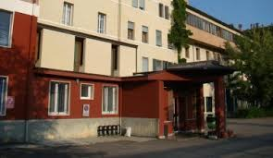 Inizio modulo

Distretto S.S. del Lametino

# AZIENDA SANITARIA PROVINCIALE DI CATANZARO

**DISTRETTO SOCIO SANITARIO di Lamezia Terme Assistenza Specialistica**

Piazza Borelli n°1  
88046 **Lamezia Terme**



mappa

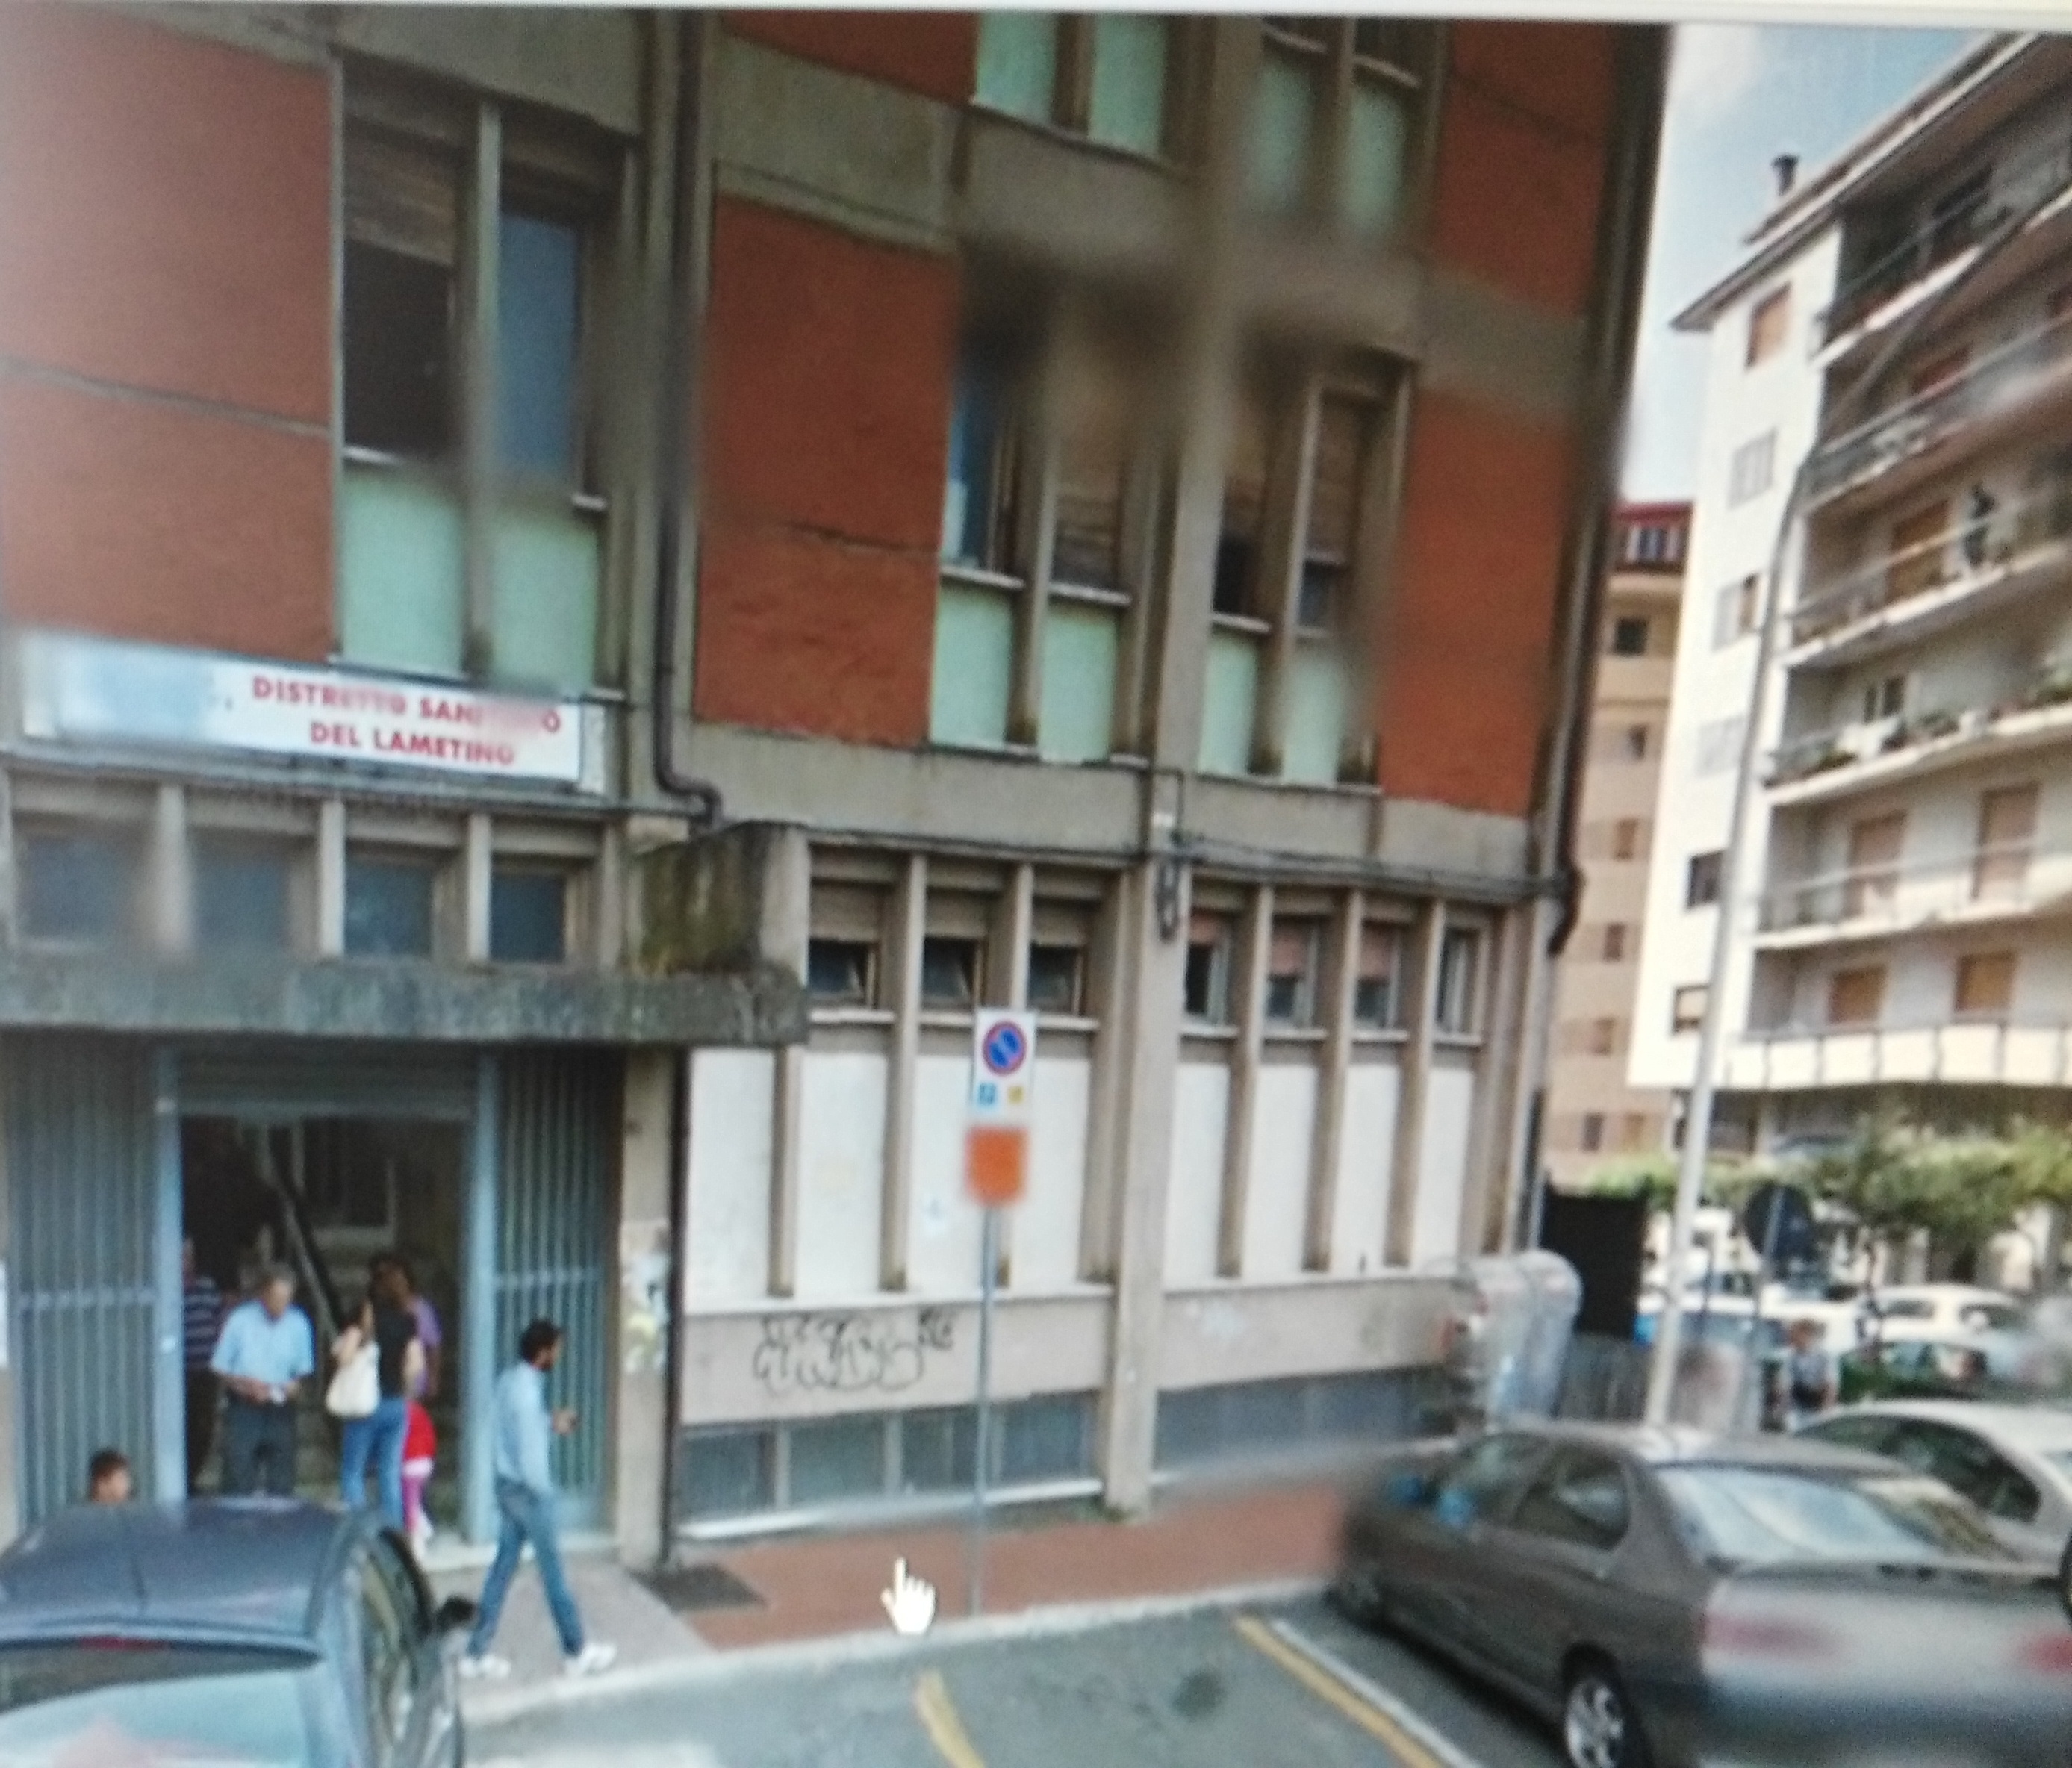

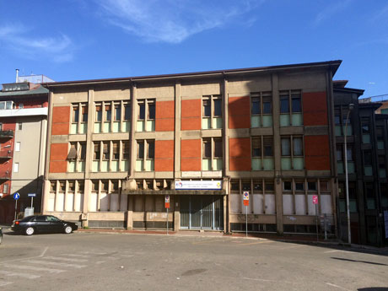

A cura dell’URP Nov 2017